Профсоюзы СССР в годы войны

Профессиональные союзы СССР в период войны вместе со всем народом встали на защиту Родины. Они всегда являлись надежной опорой и ближайшим помощником государства, всех его структур в решении сложных задач по урегулированию различных социальных конфликтов, по защите прав и интересов трудового народа, заботе о его нуждах и чаяниях.
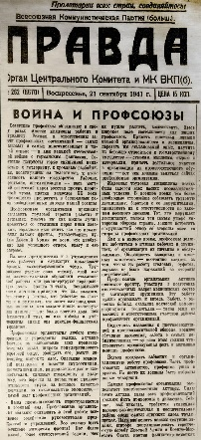
Вся деятельность профсоюзов в годы войны носила социально-политический характер: «Все для фронта, все для победы!». Она исходила из сущности создания самой массовой общественно-политической организации, способствовала поддержанию высокого морального духа народа и личного состава действующей армии и флота.
Требования к работе профсоюзов в военных условиях были чётко сформулированы в передовой статье газеты «Правда» от 21 сентября 1941 года «Война и профсоюзы»:
«Профсоюзные организации призваны возглавить трудовой героизм рабочих и служащих, помочь им как можно лучше справиться со стоящими перед ними задачами, образцово выполнить все, без исключения, заказы фронта, удовлетворить нужды Красной Армии во всём, что необходимо для успешного отпора врагу и его разгрома».

Всесоюзный центральный совет профессиональных союзов (ВЦСПС) требовал от профсоюзных организаций систематического проведения политико-воспитательной работы среди рабочих и служащих, в особенности среди вновь пришедших на производство.
В первые же дни войны ВЦСПС принял ряд документов, в которых определялись главные задачи первичных профсоюзных организаций в условиях военного времени.
Непрерывно совершенствовалась организационная работа профсоюзов. На пленумах ВЦСПС, заседаниях его Президиума и Секретариата рассматривались вопросы, связанные с выполнением народнохозяйственных планов, организацией социалистического соревнования, улучшением бытового обслуживания рабочих и служащих, организацией культурно-массовой работы среди трудящихся.
Спустя два дня после начала войны был создан правительственный Совет по эвакуации, ответственный за перемещение в безопасные регионы страны промышленных производств учреждений и людей.
3 июля 1941 года его возглавил глава ВЦСПС Николай Шверник. В состав совета вошли также профсоюзные руководители высшего звена. Профработникам всех уровней было предписано считать себя мобилизованными для обеспечения эвакуационных мероприятий.
Проведенная в 1941 году операция по перебазированию советских промышленных производств была уникальной. Перемещение в короткий период такого большого количества заводского оборудования вместе с работниками и специалистами за тысячи километров от линии фронта никогда не просчитывалось специалистами ни одной страны. И все-таки за первые несколько месяцев войны удалось успешно перевезти вглубь страны больше 2500 предприятий. Из прифронтовых зон было эвакуировано до 17 млн. человек.
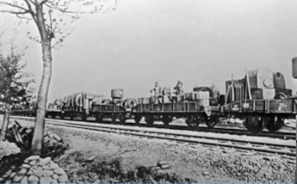
Организация эвакуации была опасной работой. Так, председатель ЦК профсоюза рабочих железнодорожных заводов Салтыков Т.И. и заведующий финотделом ВЦСПС Алмазов А.О. погибли под бомбежкой при эвакуации людей и оборудования с предприятий Ростова-на-Дону. Только за первые месяцы войны в действующую армию были призваны или отправились добровольцами миллионы людей, профактивисты не были исключением. Профсоюзные структуры всех уровней уже в 1941 году уменьшились наполовину, но работу не остановили.
В первые дни войны был создан Фонд обороны Социалистической Родины. На собраниях рабочих и служащих принимались решения о сборе средств в этот фонд. Из средств ВЦСПС и ЦК профсоюзов в фонд обороны страны были внесены 100 млн. рублей на строительство танковой колонны «Профсоюзы СССP» и двух эскадрилий самолетов. На средства профсоюзов снаряжались передвижные бани, прачечные, кухни для солдат и офицеров Красной Армии.
Перед войной профессиональные союзы вели большую оборонно-массовую работу среди населения через свои спортивные общества. С начала военных действий спортивные общества профсоюзов подготовили для Советской армии более 2 миллионов квалифицированных лыжников, обучили 400 тысяч рабочих и служащих технике рукопашного боя и свыше 125 тысяч плаванию.
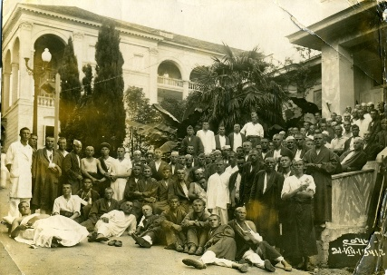
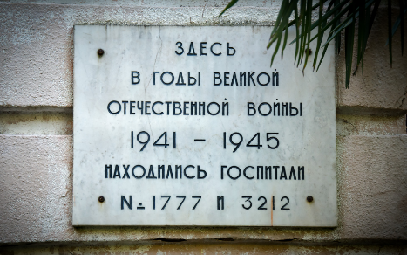
Курортно-оздоровительная инфраструктура, которой к началу войны располагали профсоюзы, после гитлеровского вторжения была мобилизована на нужды военной медицины. Преобладающая их часть была переоборудована под госпитали, соответствовавшие всем требованиям, предъявляемым к госпиталям армейского типа. В составе ВЦСПС было создано централизованное Управление госпиталями.
Особое внимание профсоюзных организаций заняла работа среди женщин. Во время войны профсоюзы подготовили на своих курсах без отрыва от производства свыше 160 тысяч медицинских сестер и 90 тысяч санитарных дружинниц, самоотверженно помогавших раненым воинам Советской Армии на полях войны и в тыловых госпиталях.
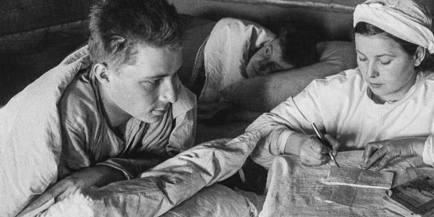
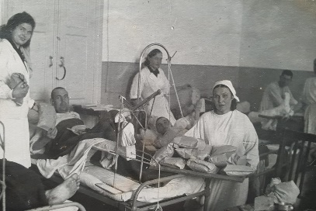
Тысячи женщин, дежуривших в госпиталях, не только помогали в уходе за ранеными воинами, но и вели культурно-просветительскую и политическую работу. Эта забота помогла лечению и способствовала возвращению раненых в действующую армию.
С началом Великой Отечественной войны миллионы квалифицированных производственников ушли на фронт, в партизанские отряды. Часть советской территории, на которой проживало до войны 88 млн. человек, оккупировал враг. Все это привело к тому, что численность рабочих и служащих в 1942 году сократилась до 18,4 млн. человек (в промышленности – до 7,2 млн.), что составляло 59 % от уровня 1940 года.
Остро ощущался недостаток квалифицированных кадров в восточных районах страны. Для решения этой проблемы одновременно с перераспределением рабочей силы между отраслями народного хозяйства и экономическими регионами страны велась большая работа по вовлечению в производство, в первую очередь в оборонную промышленность, не занятого в народном хозяйстве трудоспособного населения, немалую часть которого занимали женщины и подростки допризывного возраста.
Профсоюзные комитеты совместно с дирекцией заводов и фабрик изучали потребность предприятий в рабочей силе, принимали участие в разработке программ по повышению квалификации сотрудников и контролировали выполнение этих программ, заботились об учебном оборудовании, выделяли необходимые денежные средства из профбюджета для приобретения такого оборудования. Для рабочих, овладевших специальностями в короткие сроки, ВЦСПС установил ряд материальных поощрений. Только за первый квартал 1942 года профсоюзы израсходовали на эти цели 11 млн. рублей.
Фабрично-заводские комитеты профсоюзов широко пропагандировали опыт ускоренной подготовки рабочих массовых профессий с использованием индивидуально-бригадных форм обучения. Уже в 1942 году непосредственно на производстве было обучено более половины всех работающих (около 3,7 млн. человек). Свыше полумиллиона юношей и девушек окончили школы и училища трудовых резервов и стали квалифицированными рабочими.
Важную роль в обучении нового пополнения сыграли стахановские школы, наставничество.
Благодаря большой организаторской работе профсоюзов путем индивидуальных и индивидуально-бригадных методов обучения, а также в стахановских школах было подготовлено 6,6 млн. человек. Таких масштабов подготовки квалифицированных кадров рабочих в условиях тяжелейшей войны и в столь короткие сроки история ещё не знала.
Не менее серьезная работа была проведена и в плане подготовки инженерно-технических кадров.
При этом обстановка в стране была критической, свыше 300 высших заведений, три четверти которых составляли технические и транспортные вузы, оказались под угрозой оккупации.
В условиях военного времени 5 мая 1942 года было принято постановление «О плане приема в вузы в 1942 году и мероприятиях по укреплению высших учебных заведений». В соответствии с этим постановлением создавались возможности для работы высших заведений в условиях военного времени, облегчался и порядок поступления в вузы. Существенное изменение условий деятельности вузов, трудности военного времени потребовали перестройки учебного процесса, значительного изменения общих положений учебно-воспитательной работы.
По инициативе профсоюза работников высшей школы и научных учреждений в 1941-1942 годах при областных и городских исполкомах Советов депутатов трудящихся, а также при органах Госплана впервые созданы научно-технические советы. Они, объединяя виднейших ученых страны, решали актуальные задачи оборонного значения, способствовали эффективному использованию знаний и опыта ученых в деле организации военного производства.
С каждым днем работать приходилось все труднее и труднее. Резко обострились социальные проблемы. На контроле профсоюзных организаций стояли многие вопросы, в том числе производственные.
На тыловых предприятиях люди трудились в крайне тяжелых условиях, при постоянной нехватке рабочих рук. Рабочий день на оборонных производствах был доведен до 12-14 часов. Тем не менее, профсоюзам удалось организовать массовое соревнование за перевыполнение производственных норм.
Решение острых и насущных задач было сопряжено с огромными трудностями. Суровое военное время обусловило необходимость решения вопросов при значительном ограничении ресурсов, большая часть которых направлялась на удовлетворение нужд фронта.
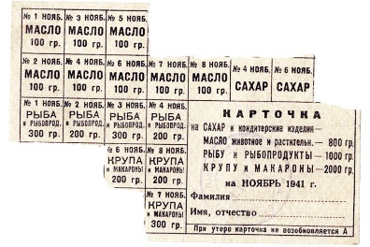
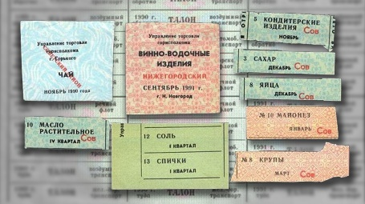
В 1941 году в СССР была поэтапно введена карточная система распределения основных продуктов питания. Выросла роль общепита в жизни страны, ведь массовое привлечение женщин на рабочие места ушедших на фронт мужчин коренным образом ломало традиционный бытовой уклад. На профсоюзные организации лег контроль за распределением продуктов, за работой магазинов и столовых.
Одним из важнейших источников пополнения продовольственных ресурсов каждой семьи в годы войны было индивидуальное и коллективное огородничество.
В соответствии с постановлением Секретариата ВЦСПС «О необходимости всемерной поддержки инициативы рабочих и служащих в области развертывания огородничества» от 5 января 1942 года при профсоюзных комитетах были созданы специальные «огородные» комиссии.
Они формировали списки желающих получить землю под огороды, добивались в местных советах депутатов, трудящихся отвода земельных участков, распределяли их между членами коллектива, оказывали помощь в обустройстве подсобных хозяйств — как личных или групповых, так и подведомственным предприятиям; занимались приобретением инвентаря, семян, заключали договоры на выращивание рассады, выдавали ссуды на приобретение скота, контролировали порядок на обрабатываемых землях, проводили собрания огородников, на которых обсуждали успехи, обменивались опытом.
В ноябре 1942 года ВЦСПС принял постановление о вовлечении новых членов в профессиональные союзы. Значительно упростился порядок приема: вопрос о приеме в профсоюз могло решить собрание профгуппы, а не обязательное общее собрание или конференция всего предприятия, как это было до войны.
Война разрушила многие семьи, лишив детей родителей. 2 июня 1943 года Секретариат ВЦСПС принял постановление об усилении профсоюзными организациями работы среди детей. Детей, оставшихся без попечения, устраивали в детские сады и интернаты. В 1943 году на средства профсоюзов было создано больше 50 интернатов для детей-сирот.
B 1944 году на организацию новых интернатов и детских домов ассигновали около 5 млн рублей. (B 1944 году средняя зарплата рабочего была 573 рубля, врача — 363, инженера — 1209.)
В годы войны велась большая культурно-воспитательная работа. В 1943 году профсоюзы провели городские и заводские смотры творческих достижений художественных коллективов. Учитывая большую роль профсоюзных библиотек, ВЦСПС организовал, начиная с 1943 года, Всесоюзное социалистическое соревнование библиотек. Библиотеки проводили читательские конференции, литературные вечера, встречи с авторами книг, новаторами производства и т.д. За 1944 год число читателей резко возросло, а книговыдача увеличилась с 30 до 44 миллионов экземпляров. За годы войны работники искусств организовали для Советской Армии непосредственно на фронте, в госпиталях и запасных частях более 1 миллиона концертов и спектаклей.
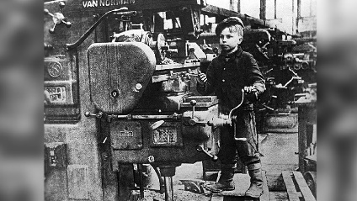
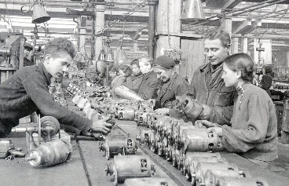
Одной из базовых задач профсоюзных организаций являлась борьба за улучшение условий труда. Были созданы комиссии по охране труда, утверждено новое «Положение об общественном инспекторе по охране труда подростков», после принятия которого прошли выборы общественных инспекторов по охране труда подростков на предприятиях. В 1944 году на разных участках народного хозяйства трудилось около 2,5 миллионов подростков, юношей и девушек. Подростки, не достигшие 16 лет, имели выходные дни и ежегодно получали двухнедельные отпуска.
Запрещалось поручать им сверхурочные и ночные работы. За этим строго следили инспекторы по охране труда подростков.
Большое внимание профсоюзами в 1941-1945 годы уделялось вопросам социально-экономического обеспечения нетрудоспособных инвалидов войны и труда, семей фронтовиков и военнослужащих.
В 1943 году Советская армия (до 1946 года называвшаяся Рабоче-крестьянской Красной Армией) начала теснить оккупантов обратно к границам СССР. На освобожденных территориях необходимо было воссоздавать разгромленные школы, учреждения здравоохранения и, естественно, предприятия — большая часть промышленной инфраструктуры в побывавших под нацистами областях была выведена из строя. По призыву ВЦСПС тыловые предприятия брали шефство над пострадавшими от войны заводами и шахтами, направляя на их восстановление квалифицированных специалистов и рабочих. Одновременно шел и процесс восстановления уничтоженных профсоюзных структур.
После победоносного завершения Великой Отечественной войны профессиональные союзы включились в решение задач восстановления и развития народного хозяйства, улучшения условий труда и быта рабочих и служащих, налаживания социальной сферы.
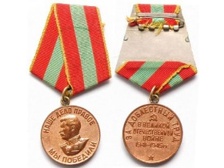
Многогранная деятельность профсоюзов в годы Великой Отечественной войны выдает множество примеров самоотверженного выполнения не только производственных, но и общественных обязанностей профсоюзным активом. Свыше 16 миллионов трудящихся были награждены медалью «За доблестный труд в Великой Отечественной войне 1941-1945 гг.», среди них миллионы профсоюзных активистов.
Профсоюзами страны в годы ВОВ был решен большой круг практических задач: материальных (своевременная выплата заработной зарплаты рабочим и служащим, пенсий и пособий); производственных (забота об условиях и охране труда на производстве, воспроизводство трудовых ресурсов, обеспечение питанием); бытовых (предоставление жилья, организация коммунальных услуг, обеспечение промышленными товарами) и другие.
Социальная деятельность профсоюзов в военные годы в определенной степени подтверждает заключение целого ряда отечественных историков о том, что одним из слагаемых достигнутой Победы в войне против германского фашизма явилась четко налаженная и спланированная социальная работа профсоюзных организаций всех уровней.

